|  |  |
| --- | --- |
|  |  |
| HỌ VÀ TÊN SINH VIÊN: ĐÀO ANH BẰNG | **BỘ CÔNG THƯƠNG**  **TRƯỜNG ĐẠI HỌC CÔNG NGHIỆP HÀ NỘI**  **---------------------------------------** |
|  |
| **ĐA, KLTN ĐẠI HỌC**: KỸ THUẬT PHẦN MỀM |
|  |
| **ĐỀ TÀI: XÂY DỰNG WEBSITE BÁN NƯỚC HOA PERFUME STORE BẰNG PHP&MYSQL** |
|  |
|  |
| Giáo viên hướng dẫn: **TS. Lê Xuân Hùng**  Lớp: **KTPM04**  Khoá: **K15**  Sinh viên thực hiện:  Mã SV:  **2020607760**  Họ và tên: **Đào Anh Bằng** |
| NGÀNH: KỸ THUẬT PHẦN MỀM |  |
|  |
|  |
|  |
|  |
|  |
| *Hà Nội – Năm 2024* |

# MỤC LỤC

MỤC LỤC 1

DANH MỤC HÌNH ẢNH 4

DANH MỤC BẢNG BIỂU 6

LỜI CẢM ƠN 7

LỜI NÓI ĐẦU 8

Chương 1. TỔNG QUAN VỀ ĐỀ TÀI VÀ CÁC KỸ THUẬT ĐƯỢC SỬ DỤNG 12

1.1 Giới thiệu vấn đề nghiên cứu của đề tài 12

1.2 Ngôn ngữ được sử dụng 14

1.2.1 HTML 14

1.2.2 CSS 15

1.2.3 Javascipt 15

1.2.4 PHP 16

1.3 Công cụ thực hiện 17

1.3.1 Bootstrap 17

1.3.2 Cơ sở dữ liệu MySQL 18

1.3.3 Laravel 18

1.3.4 Laragon 19

Chương 2. PHÂN TÍCH THIẾT KẾ HỆ THỐNG 20

2.1 Mô hình hóa chức năng hệ thống 20

2.2 Mô hình hóa dữ liệu và giao diện hệ thống 24

2.2.1 Mô tả use case đăng nhập 24

2.2.2 Mô tả use case đăng kí tài khoản 26

2.2.3 Mô tả use case tìm kiếm sản phẩm 27

2.2.4 Mô tả use case mua sản phẩm 28

2.2.5 Mô tả use case xem chi tiết sản phẩm 29

2.2.6 Mô tả use case thêm sản phẩm 30

2.2.7 Mô tả use case quản lý đơn hàng 31

2.2.8 Mô tả use case quản lý danh mục 32

2.2.9 Mô tả use case quản lý thương hiệu 33

2.2.10 Mô tả use case quản lý bài đăng 34

2.2.11 Mô tả use case quản lý khuyến mãi 35

2.3 Sơ đồ trình tự 36

2.3.1 Chức năng đăng nhập 36

2.3.2 Chức năng đăng ký 37

2.3.3 Chức năng tìm kiếm 38

2.3.4 Chức năng xem sản phẩm 39

2.3.5 Chức năng bình luận 40

2.3.6 Chức năng mua sản phẩm 41

2.3.7 Chức năng quản lý danh mục 42

2.3.8 Chức năng quản lý thương hiệu 43

2.3.9 Chức năng quản lý blog 44

2.3.10 Chức năng quản lý đơn hàng 45

2.3.11 Chức năng quản lý sản phẩm 46

Chương 3. XÂY DỰNG ỨNG DỤNG 47

3.1 Thiết kế kiến trúc 47

3.2 Thiết kế cơ sở dữ liệu 48

3.3 Minh hoạ các chức năng chính 56

3.3.1 Trang chủ 56

3.3.2 Trang đăng kí tài khoản 57

3.3.3 Trang giới thiệu website 58

3.3.4 Trang hiển thị thông tin người dùng 59

3.3.5 Trang hiển thị lịch sử đặt hàng 60

3.3.6 Trang hiển thị tất cả sản phẩm 61

3.3.7 Trang hiển thị chi tiết sản phẩm 62

3.3.8 Trang thanh toán 63

3.3.9 Bảng quản trị 64

3.3.10 Trang hiển thị giá sản phẩm 65

3.3.11 Giao diện phần footer 66

3.4 Kiểm thử 67

3.4.1 Về giao diện 67

3.4.2 Về chức năng 67

3.4.3 Về hiệu suất 67

3.5 Triển khai 67

3.5.1 Cài đặt trên máy chủ website 67

KẾT LUẬN 69

TÀI LIỆU THAM KHẢO 71

# 

# DANH MỤC HÌNH ẢNH

Hình 1.1 HTML 13

Hình 1.2 CSS 14

Hình 1.3 Javascript 14

Hình 1.4 PHP 15

Hình 1.5 Bootstrap 16

Hình 1.6 MySQL 17

Hình 1.7 Laravel 17

Hình 1.8 Laragon 18

Hình 2.1 Biểu đồ use case chức năng người dùng 19

Hình 2.2 Quyền admin 21

Hình 2.3 chức năng đăng nhập 35

Hình 2.4 chức năng đăng kí 36

Hình 2.5 chức năng tìm kiếm 37

Hình 2.6 chức năng xem sản phẩm 38

Hình 2.7 chức năng bình luận 39

Hình 2.8 chức năng mua sản phẩm 40

Hình 2.9 chức năng quản lý danh mục 41

Hình 2.10 chức năng quản lý thương hiệu 42

Hình 2.11 chức năng quản lý blog 43

Hình 2.12 chức năng quản lý đơn hàng 44

Hình 2.13 chức năng quản lý sản phẩm 45

Hình 3.1 Minh hoạ MVC 46

Hình 3.2 Cơ sở dữ liệu 47

Hình 3.3 Trang chủ 55

Hình 3.4 Trang đăng kí tài khoản 56

Hình 3.6 Trang hiển thị thông tin người dùng 58

Hình 3.7 Trang lịch sử đặt hàng 59

Hình 3.8 Trang hiển thị tất cả sản phẩm 60

Hình 3.9 Trang hiển thị chi tiết sản phẩm 61

Hình 3.10 Trang thanh toán 62

Hình 3.11 Trang quản trị 63

# DANH MỤC BẢNG BIỂU

Bảng 3.1 Bảng giỏ hàng 48

Bảng 3.2 Bảng danh mục 49

Bảng 3.3 Bảng đặt hàng 50

Bảng 3.4 Bảng đơn hàng 52

Bảng 3.5 Bảng sản phẩm 53

Bảng 3.6 Bảng tài khoản 54

# LỜI CẢM ƠN

Em xin gửi lời cảm ơn chân thành và sâu sắc nhất đến Ban Giám hiệu cùng toàn thể các thầy cô giáo của trường Đại học Công nghiệp Hà Nội. Trong suốt quá trình học tập tại trường, các thầy cô không chỉ truyền đạt cho em những kiến thức quý giá mà còn khơi dậy trong em niềm đam mê học hỏi, tinh thần sáng tạo và ý chí vươn lên. Nhờ sự tận tụy và hướng dẫn tận tình của các thầy cô, em đã có nền tảng vững chắc để hoàn thành tốt đồ án tốt nghiệp này.

Đặc biệt, em xin bày tỏ lòng biết ơn sâu sắc đến thầy giáo Lê Xuân Hùng, người trực tiếp hướng dẫn em trong quá trình thực hiện đồ án tốt nghiệp với đề tài "Xây dựng website bán nước hoa Perfume store bằng PHP & MySQL". Thầy đã dành rất nhiều thời gian, tâm huyết để chỉ dẫn, góp ý và giải đáp mọi thắc mắc, giúp em có thể vượt qua những khó khăn, hoàn thiện đồ án một cách tốt nhất. Những kiến thức và kinh nghiệm thực tiễn mà thầy chia sẻ không chỉ giúp ích cho em trong đồ án này mà còn là hành trang quý báu cho công việc sau này.

Đồ án này là kết quả của cả một quá trình học tập, nghiên cứu và nỗ lực không ngừng. Tuy nhiên, do hạn chế về thời gian và kinh nghiệm, em khó tránh khỏi những thiếu sót trong quá trình thực hiện. Em rất mong nhận được những ý kiến đóng góp quý báu từ các thầy cô và bạn bè để đồ án được hoàn thiện hơn.

Em xin chân thành cảm ơn!

# LỜI NÓI ĐẦU

1. **Lý do chọn đề tài**

Trong thời đại công nghệ số hiện nay, thương mại điện tử đang phát triển vượt bậc, trở thành xu hướng mua sắm phổ biến của người tiêu dùng trên toàn thế giới, trong đó có Việt Nam. Đặc biệt, nước hoa là một sản phẩm đặc thù, đòi hỏi sự tinh tế trong việc giới thiệu và quảng bá. Việc xây dựng một website thương mại điện tử chuyên nghiệp không chỉ giúp doanh nghiệp tiếp cận được đông đảo khách hàng mà còn là công cụ hữu hiệu để cung cấp thông tin sản phẩm chi tiết và tạo dựng thương hiệu.

Xuất phát từ thực tế đó, em đã chọn đề tài "Xây dựng website bán nước hoa bằng PHP & MySQL" với mong muốn tạo ra một nền tảng mua sắm trực tuyến tiện lợi, hiện đại và phù hợp với nhu cầu của thị trường. Đề tài này không chỉ mang tính thực tiễn cao mà còn giúp em áp dụng những kiến thức đã học vào thực tế, từ lập trình web với PHP, thiết kế cơ sở dữ liệu bằng MySQL đến các kỹ năng quan trọng khác như thiết kế giao diện người dùng, tối ưu hóa trải nghiệm và bảo mật hệ thống. Hơn nữa, em có niềm yêu thích đặc biệt đối với lĩnh vực thương mại điện tử và công nghệ, do đó việc thực hiện đề tài này là cơ hội để em vừa phát triển kỹ năng chuyên môn vừa khám phá và phát huy niềm đam mê của bản thân.

1. **Mục đích của đề tài**

Xây dựng một hệ thống thương mại điện tử trực tuyến hỗ trợ doanh nghiệp dễ dàng quản lý sản phẩm, đơn hàng và khách hàng, đồng thời nâng cao khả năng cạnh tranh và phát triển thương hiệu trong lĩnh vực kinh doanh nước hoa.

Cung cấp một nền tảng mua sắm trực tuyến thân thiện và tiện lợi, với các tính năng như giỏ hàng, thanh toán trực tuyến, đánh giá sản phẩm, giúp khách hàng dễ dàng tìm kiếm, lựa chọn và mua sắm.

Áp dụng kiến thức lập trình PHP và quản trị cơ sở dữ liệu MySQL để xây dựng một website có tính ứng dụng cao, đồng thời rèn luyện kỹ năng làm việc theo quy trình phát triển phần mềm và tối ưu hóa hiệu suất hệ thống.

Khám phá, nghiên cứu và thử nghiệm các công nghệ mới nhằm tối ưu hóa tính năng bảo mật, giao diện người dùng, và đặt nền tảng cho việc mở rộng hoặc nâng cấp hệ thống trong tương lai.

1. **Đối tượng nghiên cứu**

Các kỹ thuật và phương pháp phát triển website bằng ngôn ngữ lập trình PHP và cơ sở dữ liệu MySQL.

Các giao diện người dùng (UI) và trải nghiệm người dùng (UX) tối ưu dành cho các trang web bán hàng trực tuyến.

Các công nghệ và công cụ hỗ trợ phát triển website, như HTML, CSS, JavaScript, và thư viện Bootstrap.

Các tiêu chuẩn bảo mật dữ liệu trong thương mại điện tử nhằm bảo vệ thông tin khách hàng và hệ thống.

1. **Phạm vi nghiên cứu**

Xây dựng một website thương mại điện tử dành riêng cho việc kinh doanh nước hoa, tập trung vào các tính năng cơ bản như quản lý sản phẩm, giỏ hàng, và đặt hàng trực tuyến.

Áp dụng ngôn ngữ lập trình PHP và hệ quản trị cơ sở dữ liệu MySQL trong phát triển hệ thống, đảm bảo tối ưu hóa hiệu năng và dễ dàng mở rộng.

Thiết kế giao diện và trải nghiệm người dùng phù hợp với thị hiếu và hành vi mua sắm trực tuyến, đặc biệt trong lĩnh vực nước hoa.

Đảm bảo các tiêu chuẩn bảo mật cần thiết để bảo vệ thông tin khách hàng và dữ liệu giao dịch trên hệ thống.

1. **Ý nghĩa khoa học và thực tiễn của đề tài**

**Khoa học**: Đề tài giúp sinh viên nắm vững cách ứng dụng ngôn ngữ lập trình PHP và quản trị cơ sở dữ liệu MySQL trong việc xây dựng một hệ thống thương mại điện tử. Đồng thời, đề tài cung cấp kiến thức về thiết kế giao diện người dùng (UI) và trải nghiệm người dùng (UX) trong môi trường trực tuyến, cũng như các tiêu chuẩn bảo mật dữ liệu hiện đại.

**Thực tiễn**: Website bán nước hoa là một sản phẩm thực tế, giúp sinh viên áp dụng kiến thức vào việc giải quyết các bài toán thực tiễn trong kinh doanh trực tuyến. Hệ thống này có tiềm năng được triển khai thực tế, hỗ trợ doanh nghiệp nâng cao hiệu quả quản lý và tạo trải nghiệm mua sắm tiện lợi cho khách hàng.

1. **Kết quả đạt được**

Website hoàn chỉnh: Một hệ thống website bán nước hoa hoàn chỉnh, được phát triển bằng PHP và MySQL, có khả năng quản lý sản phẩm, đơn hàng và khách hàng hiệu quả, cung cấp các tính năng như giỏ hàng, thanh toán trực tuyến và đánh giá sản phẩm.

Giao diện người dùng tối ưu: Giao diện trang web thân thiện, dễ sử dụng, với trải nghiệm người dùng được tối ưu hóa, giúp khách hàng dễ dàng tìm kiếm và mua sắm sản phẩm.

Bảo mật và hiệu suất: Website đảm bảo các tiêu chuẩn bảo mật, bảo vệ dữ liệu của người dùng, đồng thời tối ưu hóa hiệu suất để hoạt động mượt mà trên các nền tảng khác nhau.

Áp dụng kiến thức thực tiễn: Sinh viên đã áp dụng kiến thức lập trình và quản trị cơ sở dữ liệu vào thực tiễn, đồng thời rèn luyện các kỹ năng giải quyết vấn đề trong phát triển phần mềm và thiết kế hệ thống.

1. **Bố cục báo cáo**

Chương 1: Tổng quan về đề tài và các kỹ thuật được sử dụng

Chương 2: Phân tích thiết kế

Chương 3: Xây dựng và đánh giá website

# TỔNG QUAN VỀ ĐỀ TÀI VÀ CÁC KỸ THUẬT ĐƯỢC SỬ DỤNG

## Giới thiệu vấn đề nghiên cứu của đề tài

Website bán nước hoa là một nền tảng thương mại điện tử cho phép người dùng mua sắm các sản phẩm nước hoa chính hãng, đáp ứng nhu cầu của khách hàng trong việc tìm kiếm, chọn lựa và mua sắm các loại nước hoa yêu thích. Nền tảng này không chỉ cung cấp các sản phẩm nước hoa từ các thương hiệu nổi tiếng mà còn đem đến cho khách hàng sự tiện lợi khi mua sắm trực tuyến, với giao diện dễ sử dụng và các phương thức thanh toán trực tuyến an toàn.

Được xây dựng trên nền tảng web, website này mang đến trải nghiệm mua sắm linh hoạt, giúp người dùng dễ dàng tìm kiếm các sản phẩm nước hoa theo các tiêu chí như tên thương hiệu, loại nước hoa, hay mức giá. Ngoài ra, website còn cung cấp các đánh giá sản phẩm từ người dùng trước đó, giúp khách hàng có thêm thông tin để đưa ra quyết định mua sắm chính xác.

Công nghệ phát triển website sử dụng PHP và MySQL cho phép quản lý sản phẩm, đơn hàng và khách hàng hiệu quả. Các tính năng như giỏ hàng, thanh toán trực tuyến, và quản lý đơn hàng đều được tích hợp một cách mượt mà, giúp tối ưu hóa quá trình mua sắm cho khách hàng. Đặc biệt, hệ thống cũng cung cấp một kênh hỗ trợ khách hàng, giúp giải đáp các thắc mắc và hỗ trợ trong suốt quá trình mua sắm.

Website bán nước hoa không chỉ là nơi cung cấp sản phẩm mà còn tạo ra một trải nghiệm mua sắm đầy thú vị và tiện lợi cho khách hàng. Các tính năng như ưu đãi, giảm giá theo từng dịp lễ, hay chương trình khuyến mãi đặc biệt càng làm tăng sự hấp dẫn của nền tảng này, thúc đẩy người dùng quay lại mua sắm lần sau.

Sự kết hợp giữa công nghệ tiên tiến, giao diện người dùng tối ưu và các tính năng bảo mật hiện đại đã giúp website trở thành một công cụ hữu ích cho cả người mua và người bán trong ngành thương mại điện tử. Điều này phản ánh sự phát triển của ngành bán lẻ trực tuyến và khả năng ứng dụng công nghệ để nâng cao trải nghiệm người dùng, mang đến sự tiện lợi và hiệu quả cao cho cả hai phía trong quá trình giao dịch.

## 

## Ngôn ngữ được sử dụng

### HTML

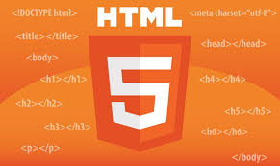

Hình 1.1 HTML

Trang Web là sự kết hợp giữa văn bản và các thẻ HTML. HTML là chữ viết tắt của HyperText Markup Language được hội đồng World Wide Web Consortium (W3C) quy định. Một tập tin HTML chẳng qua là một tập tin bình thường, có đuôi .html hoặc .htm. HTML giúp định dạng văn bản trong trang Web nhờ các thẻ. Hơn nữa, các thẻ html có thể liên kết từ hoặc một cụm từ với các tài liệu khác trên Internet.

Một tài liệu HTML gồm 3 phần cơ bản:

* Phần HTML: Mọi tài liệu HTML phải bắt đầu bằng thẻ <html> và kết thúc bằng thẻ đóng </html>.
* Head: Phần đầu bắt đầu bằng thẻ <head> và kết thúc bởi thẻ </head> . Phần này chứa tiêu đề hiển thị trên thanh điều hướng của trang Web.
* Body: Phần này nằm sau phần tiêu đề. Phần thân bao gồm văn bản, hình ảnh và các liên kết mà bạn muốn hiển thị trên trang Web của mình. Phần thân bắt đầu bằng thẻ <body> và kết thúc bằng thẻ </body>.

### CSS



Hình 1.2 CSS

* CSS là viết tắt của Cascading Style Sheets. CSS mô tả cách các phần tử HTML được hiển thị trên màn hình, giấy hoặc trong phương tiện khác.
* CSS tiết kiệm rất nhiều công việc . Nó có thể kiểm soát bố cục của nhiều trang web cùng một lúc.
* CSS được sử dụng để xác định kiểu cho các trang web của bạn, bao gồm thiết kế, bố cục và các biến thể hiển thị cho các thiết bị và kích thước màn hình khác nhau

### Javascipt



Hình 1.3 Javascript

Javascript là một ngôn ngữ lập trình kịch bản thực thi ở phía client được bổ sung vào HTML nhầm làm cho một trang web có khả năng được lập trình để tương tác và xử lý thông tin.

### PHP



Hình 1.4 PHP

PHP (viết tắt của cụm từ Personal Home Page) là ngôn ngữ lập trình kịch bản (scripting language) mã nguồn mở được dùng phổ biến để ra tạo các ứng dụng web chạy trên máy chủ. Mã lệnh PHP có thể được nhúng vào trong trang HTML nhờ sử dụng cặp thẻ PHP <?php ?>.

Tại sao nên dùng PHP?

* Để thiết kế Web động có rất nhiều ngôn ngữ lập trình khác nhau để lựa chọn, mặc dù cấu hình và tính năng khác nhau nhưng chúng vẫn đưa ra những kết quả giống nhau. Chúng ta có thể lựa chọn cho mình một ngôn ngữ: ASP, PHP, Java, Perl... và một số loại khác nữa. Vậy tại sao chúng ta lại nên chọn PHP. Rất đơn giản, có những lý do sau mà khi lập trình Web chúng ta không nên bỏ qua sự lựa chọn tuyệt vời này.
* PHP được sử dụng làm Web động vì nó nhanh, dễ dàng, tốt hơn so với các giải pháp khác.
* PHP có khả năng thực hiện và tích hợp chặt chẽ với hầu hết các cơ sở dữ liệu có sẵn, tính linh động, bền vững và khả năng phát triển không giới hạn.
* Đặc biệt PHP là mã nguồn mở do đó tất cả các đặc tính trên đều miễn phí, và chính vì mã nguồn mở sẵn có nên cộng đồng các nhà phát triển Web luôn có ý thức cải tiến nó, nâng cao để khắc phục các lỗi trong các chương trình này
* PHP vừa dễ với người mới sử dụng vừa có thể đáp ứng mọi yêu cầu của các lập trình viên chuyên nghiệp, mọi ý tưởng của các bạn PHP có thể đáp ứng một cách xuất sắc.

## Công cụ thực hiện

### Bootstrap



Hình 1.5 Bootstrap

Bootstrap là một framework cho phép thiết kế website reponsive nhanh hơn và dễ dàng hơn. Bootstrap là bao gồm các HTML templates, CSS templates và Javascript tạo ra những cái cơ bản có sẵn như: typography, forms, buttons, tables, navigation, modals, image carousels và nhiều thứ khác. Trong bootstrap có thêm các plugin Javascript trong nó. Giúp cho việc thiết kế reponsive của bạn dễ dàng hơn và nhanh chóng hơn.

### 

### Cơ sở dữ liệu MySQL



Hình 1.6 MySQL

MySQL là một hệ quản trị cơ sở dữ liệu quan hệ (RDBMS) mã nguồn mở, được sử dụng phổ biến trong phát triển ứng dụng web. Nó sử dụng ngôn ngữ SQL (Structured Query Language) để quản lý và truy vấn dữ liệu. MySQL thường được kết hợp với các ngôn ngữ lập trình như PHP, Python, Java, và các framework phát triển web để xây dựng các ứng dụng web.

### Laravel



Hình 1.7 Laravel

Laravel là một framework PHP mã nguồn mở, được phát triển bởi Taylor Otwell. Nó được thiết kế để hỗ trợ xây dựng các ứng dụng web một cách dễ dàng và nhanh chóng nhờ cú pháp rõ ràng, đơn giản và giàu tính năng. Laravel tuân theo kiến trúc MVC (Model-View-Controller), giúp tổ chức mã nguồn một cách khoa học, dễ bảo trì và mở rộng.

### Laragon



Hình 1.8 Laragon

Laragon là một phần mềm tạo môi trường phát triển cục bộ (local development environment) dành cho Windows, được thiết kế để đơn giản hóa quá trình cài đặt và quản lý các ứng dụng web. Nó hỗ trợ nhiều nền tảng và framework phổ biến như PHP, Laravel, WordPress, Node.js, Python, Ruby, và Java. Với Laragon, bạn có thể xây dựng và chạy các ứng dụng web trên máy tính cá nhân mà không cần cấu hình phức tạp.

# PHÂN TÍCH THIẾT KẾ HỆ THỐNG

## Mô hình hóa chức năng hệ thống

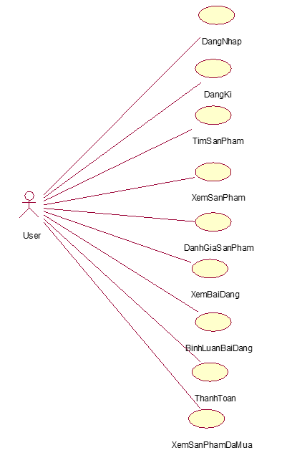

Hình 2.1 Biểu đồ use case chức năng người dùng

Tác nhân người dùng: Loại tác nhân cơ bản nhất, có thể thực hiện các chức năng cơ bản như:

* Đăng ký
* Đăng nhập
* Quản lý tài khoản
* Tìm kiếm sản phẩm
* Xem thông tin sản phẩm
* Bình luận sản phẩm
* Xem blog
* Bình luận blog
* Thanh toán
* Xem lịch sử đơn đặt hàng

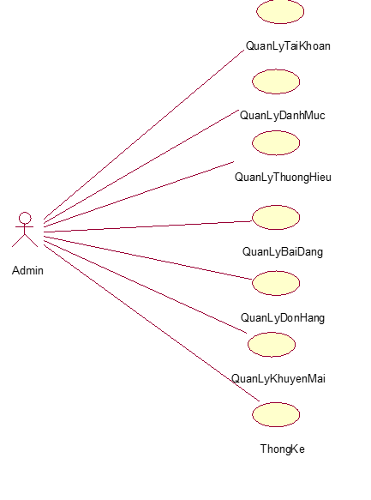

Hình 2.2 Quyền admin

Administrator agent (admin): Loại tác nhân có quyền lực cao nhất trong hệ thống, ngoài việc kế thừa các chức năng của người dùng, quản trị viên có thể

* Quản lý thành viên trên hệ thống
* Quản lý danh mục
* Quản lý thương hiệu
* Quản lý blog
* Quản lý sản phẩm
* Quản lý khuyến mãi
* Thống kê

## 

## Mô hình hóa dữ liệu và giao diện hệ thống

### Mô tả use case đăng nhập

Use case này cho phép người dùng, quản trị viên đăng nhập vào hệ thống

* Luồng sự kiện:
  + Luồng cơ bản:

Use case này bắt đầu khi người dùng,quản trị viên nhấn vào nút vào nút “Đăng nhập” .

1. Người dùng nhấp vào nút "Đăng nhập"
2. Hệ thống hiển thị giao diện đã đăng ký.
3. Người dùng dự kiến sẽ nhập email và mật khẩu.
4. Hệ thống truy xuất email và mật khẩu trên cơ sở dữ liệu.
5. Hệ thống so sánh email và mật khẩu được nhập với email và mật khẩu từ cơ sở dữ liệu.

Hệ thống cho phép người dùng truy cập.

* Luồng rẽ nhánh:

1. Mật khẩu và email không hợp lệ
   1. Hệ thống thông báo cho người dùng rằng Email hoặc mật khẩu không hợp lệ
2. Người dùng đã nhập email hoặc mật khẩu không hợp lệ
   1. Dòng chảy thay thế bắt đầu sau
   2. Hệ thống thông báo cho người dùng rằng email hoặc mật khẩu của họ đã nhập không hợp lệ
3. Người dùng quên mật khẩu

a. Hệ thống hiển thị thông báo để kết nối quản trị viên hệ thống

* Các yêu cầu đặc biệt:

Không có.

* Tiền điều kiện:

Người dùng cần có tài khoản trước khi đăng nhập

* Hậu điều kiện:

Nếu use case kết thúc thành công thì trang web sẽ mở và hiển thị các chức năng của người dùng

* **Điểm mở rộng**:

Không có

### 

### Mô tả use case đăng kí tài khoản

Use case này cho phép người dùng tạo tài khoản mới trong hệ thống

* Luồng sự kiện:
  + Luồng cơ bản:
    - 1. Use case này bắt đầu khi người dung kích vào nút đăng ký trên menu Hệ thống chính
      2. Hệ thống cung cấp cho người dùng một biểu mẫu bao gồm tất cả các trường bắt buộc.
      3. Người dùng nhập tất cả các trường bắt buộc và gửi thông tin.
      4. Hệ thống hiển thị thông báo đăng ký thành công
  + Luồng rẽ nhánh:

1. Người dùng nhập usename đã tồn tại

Yêu cầu nhập lại tên người dùng khác

* Các yêu cầu đặc biệt:
* Tiền điều kiện:

Không có

* Hậu điều kiện:

Không có.

* Điểm mở rộng:

Không có.

### 

### Mô tả use case tìm kiếm sản phẩm

Use case này cho phép hệ thống tìm kiếm một số sản phẩm dựa trên tiêu chí tìm kiếm của người dùng và hiển thị chúng cho người dùng.

Luồng sự kiện:

* + Luồng cơ bản:

1. Người dùng chọn 'tìm sản phẩm'
2. Hệ thống hiển thị tìm kiếm trang
3. Người dùng nhập các tiêu chí được yêu cầu
4. Hệ thống tìm kiếm các sản phẩm phù hợp với tiêu chí của Người dùng
5. Nếu hệ thống tìm thấy một số sản phẩm phù hợp thì:
   1. Hệ thống hiển thị sản phẩm.
6. Khác
   1. Hệ thống cho Người dùng biết rằng không thể tìm thấy sản phẩm phù hợp
   * Luồng rẽ nhánh:

Không có

* Các yêu cầu đặc biệt:

Không có

* Tiền điều kiện:

Không có

* Hậu điều kiện:

Nếu use case kết thúc thành công thì website sẽ hiển thị danh sách các sản phẩm phù hợp với tìm kiếm của bạn

* Điểm mở rộng:

Không có.

### 

### Mô tả use case mua sản phẩm

Use case này cho phép khách hang mua sản phẩm mà họ đã chọn.

* + - Luồng các sự kiện
* Luồng cơ bản

1. Sản phẩm có thể lựa chọn của người dùng.
2. Hệ thống hiển thị thông tin về sản phẩm.
3. Người dùng chọn chức năng "mua ngay"
4. Hệ thống hiển thị hình thức thanh toán và thông tin người dùng
5. Người dùng chọn hình thức thanh toán và thanh toán.
6. Hệ thống hiển thị thông báo mua sản phẩm thành công

* Các luồng rẽ nhánh

Không có

* **Các yêu cầu đặc biệt**

Người mua hàng phải là người dùng

**Tiền điều kiện**

1. Người dùng chưa chọn sản phẩm để mua.

a. Hệ thống thông báo rằng chưa có sản phẩm nào được thêm vào giỏ hàng

* **Hậu điều kiện**

Sản phẩm được mua thành công tương ứng với người dùng đã mua.

* **Điểm mở rộng**

Không có

### 

### Mô tả use case xem chi tiết sản phẩm

Use case này cho phép người dùng xem chi tiết sản phẩm.

* **Luồng sự kiện:**
* **Luồng cơ bản:**

1. Người dùng chọn một sản phẩm.
2. Hệ thống hiển thị chi tiết sản phẩm.
3. Người dùng chọn sản phẩm họ muốn xem để mua.
4. Hệ thống hiển thị sản phẩm tương ứng.

* **Luồng rẽ nhánh**

Không có

* **Các yêu cầu đặc biệt**

Không có

* **Tiền điều kiện**

Không có

* **Hậu điều kiện**

Không có.

* **Điều kiện mở rộng**

Không có.

### 

### Mô tả use case thêm sản phẩm

Use case này cho phép quản trị viên thêm sản phẩm mới

* **Luồng sự kiện:**
* **Luồng cơ bản:**

1. Quản trị viên chọn sản phẩm bổ sung
2. Hệ thống hiển thị giao diện form để điền thông tin cơ bản về sản phẩm
3. Quản trị viên điền đầy đủ thông tin sản phẩm.
4. Hệ thống thông báo sản phẩm thành công.

* **Luồng rẽ nhánh**

1.Quản trị viên điền thông tin sản phẩm còn thiếu.

a.Hệ thống thông báo cho bạn rằng sản phẩm đã bị lỗi.

* **Các yêu cầu đặc biệt**

Không có

* **Tiền điều kiện**

Không có

* **Hậu điều kiện**
* Một sản phẩm mới được tạo ra.
* **Điều kiện mở rộng**

Không có.

### 

### Mô tả use case quản lý đơn hàng

Use case này cho phép quản trị viên quản lý đơn hàng

* **Luồng sự kiện:**
* **Luồng cơ bản:**

1. Quản trị viên đăng nhập vào Hệ thống.
2. Đăng nhập thành công.
3. Quản trị viên sử dụng chức năng quản lý đơn hàng.
4. Hệ thống hiển thị danh sách các đơn đặt hàng.

* **Luồng rẽ nhánh**

Không có

* **Các yêu cầu đặc biệt**

Không có

* **Tiền điều kiện**

Không có

* **Hậu điều kiện**
* Xem thông tin của tất cả các đơn đặt hàng
* **Điều kiện mở rộng**

Không có.

### 

### Mô tả use case quản lý danh mục

Use case này cho phép quản trị viên quản lý danh mục của họ

* **Luồng sự kiện:**
* **Luồng cơ bản:**

1. Quản trị viên đăng nhập vào Hệ thống.
2. Đăng nhập thành công.
3. Quản trị viên sử dụng chức năng quản lý danh mục.
4. Hệ thống hiển thị danh sách các danh mục.

* **Luồng rẽ nhánh**

1. Quản trị viên đăng nhập sai tên người dùng và mật khẩu.

a. Thông báo cho người dùng rằng thông tin này không chính xác.

* **Các yêu cầu đặc biệt**

Không có

* **Tiền điều kiện**

Quản trị viên đã đăng nhập với tư cách quản trị viên

* **Hậu điều kiện**
* Một sản phẩm mới được tạo ra.
* **Điều kiện mở rộng**

Không có.

### 

### Mô tả use case quản lý thương hiệu

Use case này cho phép quản trị viên quản lý thương hiệu

* **Luồng sự kiện:**
* **Luồng cơ bản:**

1. Quản trị viên đăng nhập vào Hệ thống.
2. Đăng nhập thành công.
3. Quản trị viên sử dụng chức năng quản lý thương hiệu.
4. Hệ thống hiển thị danh sách quản lý thương hiệu.

* **Luồng rẽ nhánh**

1. Quản trị viên đăng nhập sai tên người dùng và mật khẩu.

a. Thông báo cho người dùng rằng thông tin này không chính xác.

* **Các yêu cầu đặc biệt**

Không có

* **Tiền điều kiện**

Quản trị viên đã đăng nhập với tư cách quản trị viên.

* **Hậu điều kiện**

Xem thông tin của tất cả các thương hiệu

* **Điều kiện mở rộng**

Không có.

### Mô tả use case quản lý bài đăng

Use case này cho phép quản trị viên quản lý bài đăng

* **Luồng sự kiện:**
* **Luồng cơ bản:**

1. Quản trị viên đăng nhập vào Hệ thống.
2. Đăng nhập thành công.
3. Quản trị viên sử dụng chức năng quản lý blog.
4. Hệ thống hiển thị danh sách quản lý blog.

* **Luồng rẽ nhánh**

1. Quản trị viên đăng nhập sai tên người dùng và mật khẩu.

a. Thông báo cho người dùng rằng thông tin này không chính xác.

* **Các yêu cầu đặc biệt**

Không có

* **Tiền điều kiện**

Đăng nhập với tư cách quản trị viên

* **Hậu điều kiện**

Xem thông tin của tất cả các blog

* **Điều kiện mở rộng**

Không có.

### Mô tả use case quản lý khuyến mãi

Use case này cho phép quản trị viên quản lý chương trình khuyến mãi

* **Luồng sự kiện:**
* **Luồng cơ bản:**

1. Quản trị viên đăng nhập vào Hệ thống.
2. Đăng nhập thành công.
3. Quản trị viên sử dụng chức năng quản lý các chương trình khuyến mãi.
4. Hệ thống hiển thị danh sách các chương trình khuyến mãi.

* **Luồng rẽ nhánh**

1. Quản trị viên đăng nhập sai tên người dùng và mật khẩu.

a. Thông báo cho người dùng rằng thông tin này không chính xác.

* **Các yêu cầu đặc biệt**

Không có

* **Tiền điều kiện**

Đăng nhập với tư cách quản trị viên

* **Hậu điều kiện**

Xem thông tin của tất cả các chương trình khuyến mãi.

* **Điều kiện mở rộng**

Không có.

## Sơ đồ trình tự

### Chức năng đăng nhập



Hình 2.3 chức năng đăng nhập

### Chức năng đăng ký



Hình 2.4 chức năng đăng kí

### Chức năng tìm kiếm



Hình 2.5 chức năng tìm kiếm

### Chức năng xem sản phẩm



Hình 2.6 chức năng xem sản phẩm

### Chức năng bình luận



Hình 2.7 chức năng bình luận

### Chức năng mua sản phẩm



Hình 2.8 chức năng mua sản phẩm

### 

### Chức năng quản lý danh mục



Hình 2.9 chức năng quản lý danh mục

### Chức năng quản lý thương hiệu



Hình 2.10 chức năng quản lý thương hiệu

### Chức năng quản lý blog



Hình 2.11 chức năng quản lý blog

### Chức năng quản lý đơn hàng



Hình 2.12 chức năng quản lý đơn hàng

### Chức năng quản lý sản phẩm



Hình 2.13 chức năng quản lý sản phẩm

# XÂY DỰNG ỨNG DỤNG

## Thiết kế kiến trúc

Model-View-Control (MVC) là một kiến trúc phần mềm, hiện được coi là một mẫu thiết kế trong công nghệ phần mềm. Mô hình MVC tách phần xử lý dữ liệu khỏi giao diện, cho phép phát triển, thử nghiệm và bảo trì các thành phần một cách độc lập.

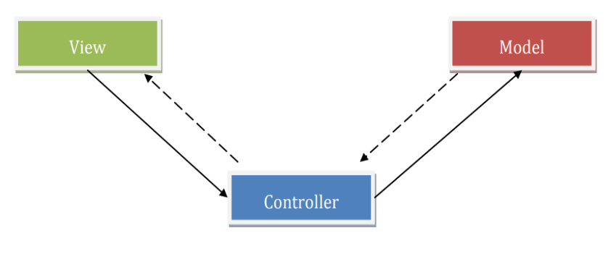

Hình 3.1 Minh hoạ MVC

Theo đó:

Mô hình hiển thị cấu trúc dữ liệu Các lớp của thành phần Model thường thực hiện các tác vụ như truy vấn, thêm, xóa và cập nhật dữ liệu. Khi dữ liệu trong Model thay đổi, thành phần View sẽ được cập nhật.

View là một thành phần đại diện cho dữ liệu trong Model thành các giao diện tương tác với người dùng. Một mô hình có thể có nhiều chế độ xem tùy thuộc vào các mục đích khác nhau.

Controller đóng vai trò trung gian giữa Model và View. Thông tin người dùng từ View được gửi đến Controller để xử lý, sau đó Controller tương tác với Model để truy xuất dữ liệu được yêu cầu và Controller cuối cùng trả lại dữ liệu này cho View.

Mẫu MVC thường được sử dụng trong các ứng dụng web, vì thành phần View (mã HTML / XHTML) được tạo từ các ngôn ngữ lập trình web. Thành phần controller sẽ nhận dữ liệu GET/POST, xử lý các dữ liệu này, sau đó chuyển sang Processing Model. Model sẽ trả về dữ liệu cho Controller, sau đó Controller tạo mã HTML/XHTML sẽ hiển thị trong View.

## Thiết kế cơ sở dữ liệu

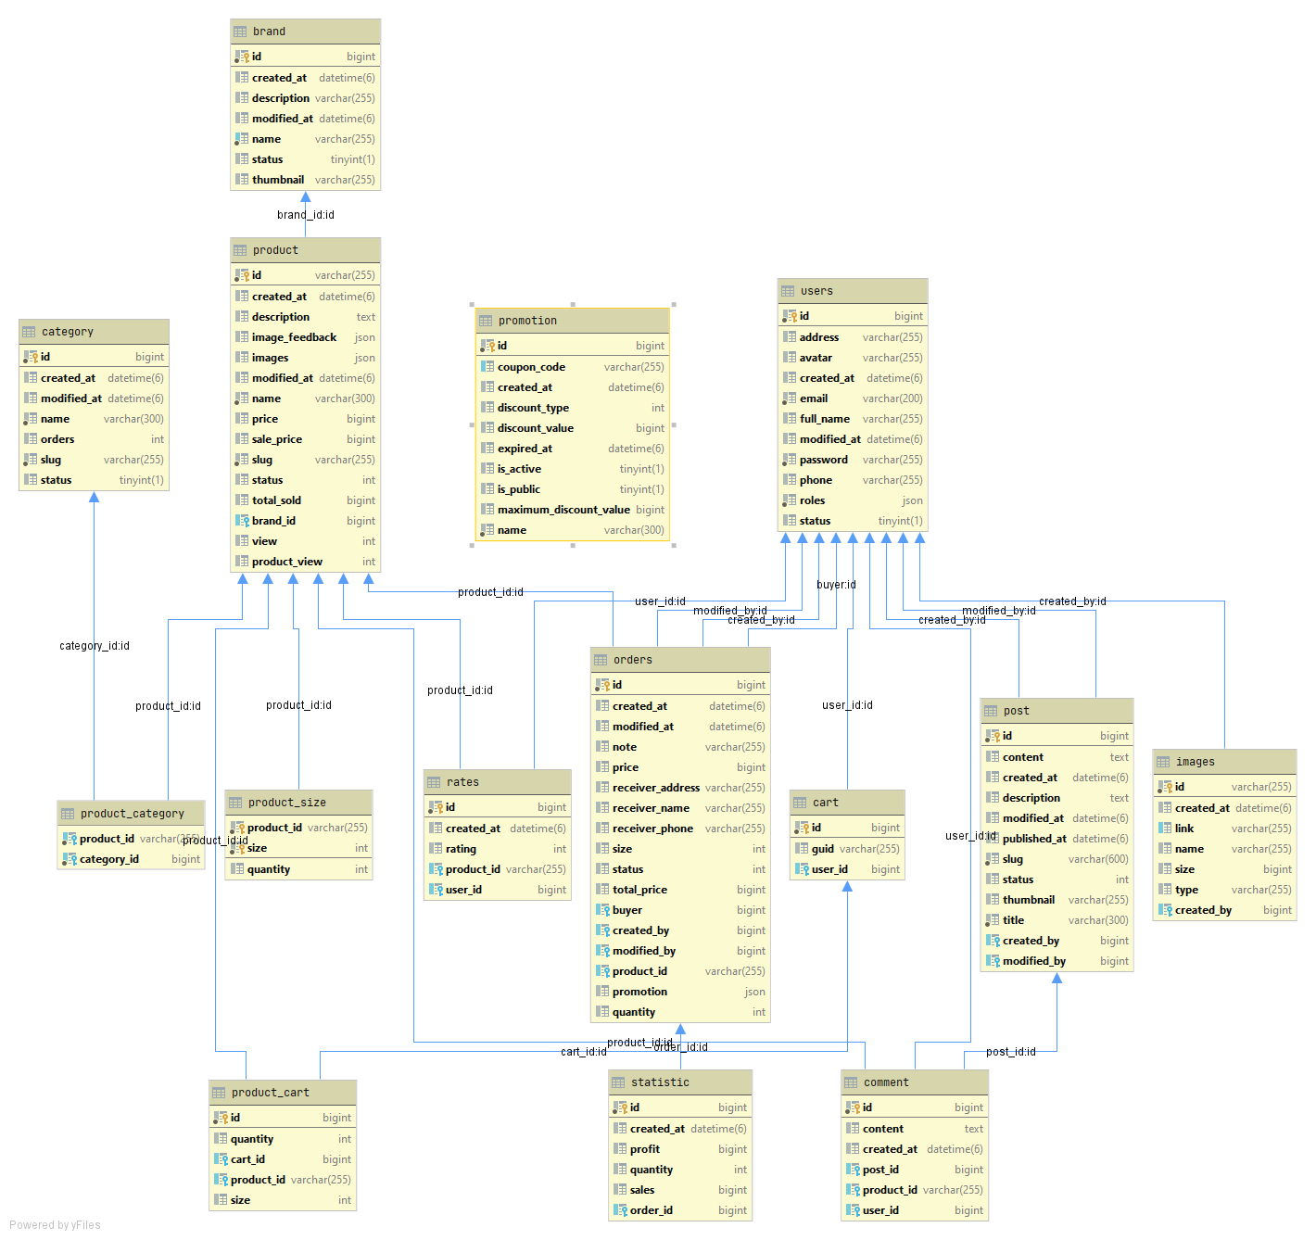

Hình 3.2 Cơ sở dữ liệu

Bảng 3.1 Bảng giỏ hàng

|  |  |  |
| --- | --- | --- |
| Tên cột | Kiểu dữ liệu | Mô tả |
| Id | INT | Khoá chính của bảng |
| User_id | VARCHAR(191) | mã của người dùng, liên kết với bảng users. |
| prod_id | VARCHAR(191) | mã của sản phẩm, liên kết với bảng products. |
| prod_qty | DATETIME | Số lượng sản phẩm trong giỏ hàng. |
| created_at | DATETIME | Thời điểm thêm dữ liệu vào bảng. |
| updated_at | |  | | --- | | DATETIME |  |  | | --- | |  | | Thời điểm cập nhật dữ liệu gần nhất. |

Bảng 3.2 Bảng danh mục

|  |  |  |
| --- | --- | --- |
| Tên cột | Kiểu dữ liệu | Mô tả |
| Id | INT | Khóa chính của bảng |
| name | VARCHAR(191) | Tên của danh mục. |
| slug | |  | | --- | | VARCHAR(191) |  |  | | --- | |  | | Đường dẫn |
| description | TEXT | Mô tả chi tiết về danh mục. |
| status | TINYINT(3) | Trạng thái của danh mục. |
| |  | | --- | | popular |  |  | | --- | |  | | TINYINT(3) | Đánh dấu danh mục phổ biến. |
| image | VARCHAR(191) | Tên hoặc đường dẫn đến hình ảnh của danh mục. |
| meta_title | VARCHAR(191) | tiêu đề |
| meta_descrip | VARCHAR(191) | mô tả |
| meta_keywords | |  | | --- | | VARCHAR(191) |  |  | | --- | |  | | Từ khóa |
| |  | | --- | | created_at |  |  | | --- | |  | | DATETIME | Thời điểm tạo bản ghi. |
| updated_at | DATETIME | Thời điểm cập nhật bản ghi gần nhất. |

Bảng 3.3 Bảng đặt hàng

|  |  |  |
| --- | --- | --- |
| Tên cột | Kiểu dữ liệu | Mô tả |
| id | BIGINT (20) | Khóa chính |
| user_id | VARCHAR(191) | Mã khách hàng |
| fname | VARCHAR(191) | Tên của khách hàng |
| lname | VARCHAR(191) | Họ của khách hàng |
| email | VARCHAR(191) | Email của khách hàng |
| phone | VARCHAR(191) | Số điện thoại của khách hàng |
| address1 | VARCHAR(191) | Địa chỉ chính |
| address2 | VARCHAR(191) | Địa chỉ phụ, không thể để trống. |
| city | VARCHAR(191) | Thành phố của khách hàng |
| state | VARCHAR(191) | tỉnh của khách hàng |
| country | VARCHAR(191) | Quốc gia của khách hàng |
| pincode | VARCHAR(191) | Mã bưu điện |
| total_price | DECIMAL | Tổng giá trị đơn hàng |
| status | TINYINT(3) | Trạng thái đơn hàng, mặc định là 0. |
| message | VARCHAR(191) | Tin nhắn từ khách hàng |
| tracking_no | VARCHAR(191) | Mã theo dõi đơn hàng |
| created_at | TIMESTAMP | Thời gian tạo đơn hàng |
| updated_at | TIMESTAMP | Thời gian cập nhật đơn hàng |

Bảng 3.4 Bảng đơn hàng

|  |  |  |
| --- | --- | --- |
| Tên cột | Kiểu dữ liệu | Mô tả |
| Id | BIGINT(20) | Khoá chính |
| Order_id | VARCHAR(191) | mã đơn hàng |
| prod_id | VARCHAR(191) | mã của sản phẩm |
| qty | INT (10) | Số lượng sản phẩm trong đơn hàng |
| price | DECIMAL | Giá của sản phẩm |
| created_at | TIMESTAMP | Thời gian tạo chi tiết đơn hàng |
| |  | | --- | | updated_at |  |  | | --- | |  | | TIMESTAMP | Thời gian cập nhật chi tiết đơn hàng |

Bảng 3.5 Bảng sản phẩm

|  |  |  |
| --- | --- | --- |
| Tên cột | Kiểu dữ liệu | Mô tả |
| Id | BIGINT (20) | Mã sản phẩm |
| cate_id | BIGINT (19) | Mã danh mục |
| Name | |  | | --- | | VARCHAR(191) |  |  | | --- | |  | | Tên sản phẩm |
| Slug | VARCHAR(191) | Liên kết |
| small_description | TEXT | Mô tả ngắn |
| Description | LONGTEXT | Mô tả chi tiết sản phẩm |
| original_price | DECIMAL | Giá gốc của sản phẩm |
| selling_price | DECIMAL | Giá bán của sản phẩm |
| Image | |  | | --- | | VARCHAR(191) |  |  | | --- | |  | | ảnh sản phẩm |
| Qty | INT (10) | Số lượng sản phẩm |
| Tax | VARCHAR(191) | Thuế áp dụng cho sản phẩm |
| Status | TINYINT (3) | Trạng thái sản phẩm |
| Trending | TINYINT (3) | Sản phẩm có đang thịnh hành không |
| view_count | INT (10) | Lượt xem sản phẩm |
| meta_title | TEXT | tiêu đề |
| meta_keywords | TEXT | từ khóa |
| meta_description | TEXT | mô tả |
| created_at | TIMESTAMP | Thời gian tạo sản phẩm |
| updated_at | TIMESTAMP | Thời gian cập nhật sản phẩm |

Bảng 3.6 Bảng tài khoản

|  |  |  |
| --- | --- | --- |
| Id | INT (UNSIGNED, AUTO_INCREMENT) | Mã tài khoản |
| Name | VARCHAR(191) | Tên người dùng. |
| Email | VARCHAR(191) | Địa chỉ email người dùng. |
| email_verified_at | DATETIME | Thời gian xác minh email |
| Password | VARCHAR(191) | Mật khẩu |
| Lname | VARCHAR(191) | Họ của người dùng. |
| Phone | VARCHAR(191) | Số điện thoại người dùng |
| address1 | VARCHAR(191) | Địa chỉ chính |
| address2 | VARCHAR(191) | Địa chỉ phụ |
| City | VARCHAR(191) | Thành phố |
| State | VARCHAR(191) | Tỉnh |
| Country | VARCHAR(191) | Quốc gia |
| Pincode | VARCHAR(191) | Mã bưu điện |
| role_as | TINYINT (DEFAULT 0) | Vai trò của người dùng |
| |  | | --- | | remember_token |  |  | | --- | |  | | VARCHAR(100) | Token dùng để ghi nhớ phiên đăng nhập |
| created_at | DATETIME | Thời gian tạo bản ghi |
| updated_at | DATETIME | Thời gian cập nhật bản ghi |

## Minh hoạ các chức năng chính

### Trang chủ

Trang chủ là nơi đầu tiên người dùng truy cập trang web. Vì vậy trang chủ được tạo ra để người dùng có thể hiểu thông qua hệ thống của website, điều gì nổi bật để người dùng cảm thấy hứng thú hơn trong quá trình sử dụng.

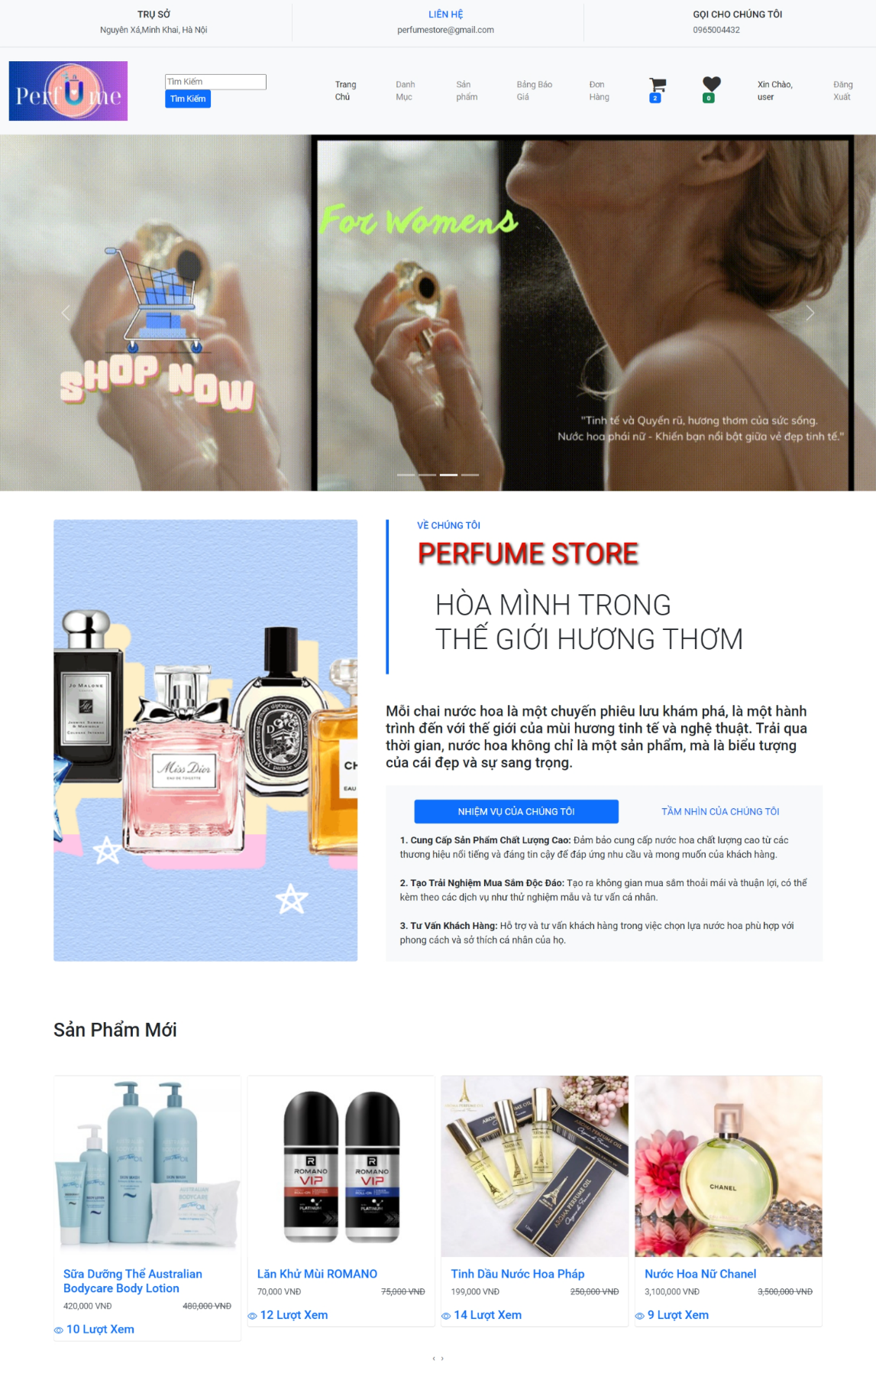

Hình 3.3 Trang chủ

### 

### Trang đăng kí tài khoản

Tại trang đăng ký thành viên, khách hàng có thể đăng ký tài khoản với tư cách là thành viên của website bằng cách nhập chính xác và đầy đủ tất cả các yêu cầu được nêu trong form như: Email, mật khẩu, tên, địa chỉ,...

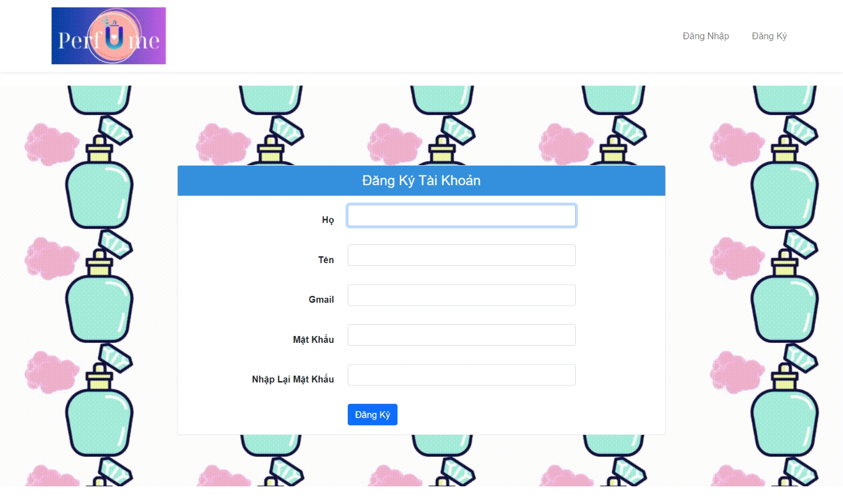

Hình 3.4 Trang đăng kí tài khoản

### 

### Trang giới thiệu website

Nơi người dùng tìm hiểu mọi thông tin về trang web

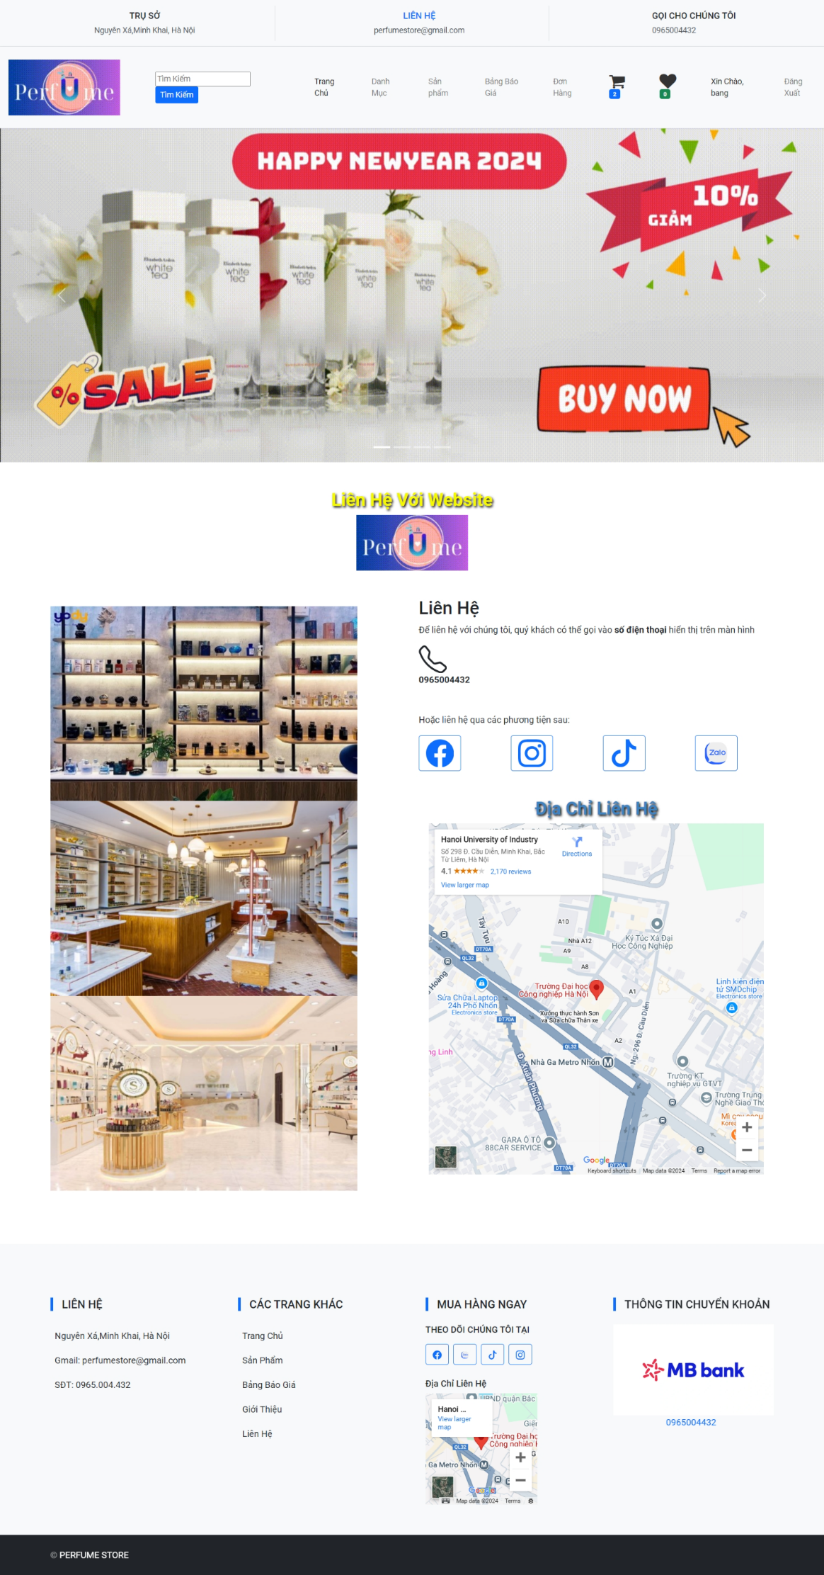

### Trang hiển thị thông tin người dùng

Trên trang này, người dùng có thể tự cập nhật thông tin cho chính xác, thay đổi mật khẩu để bảo mật tài khoản.

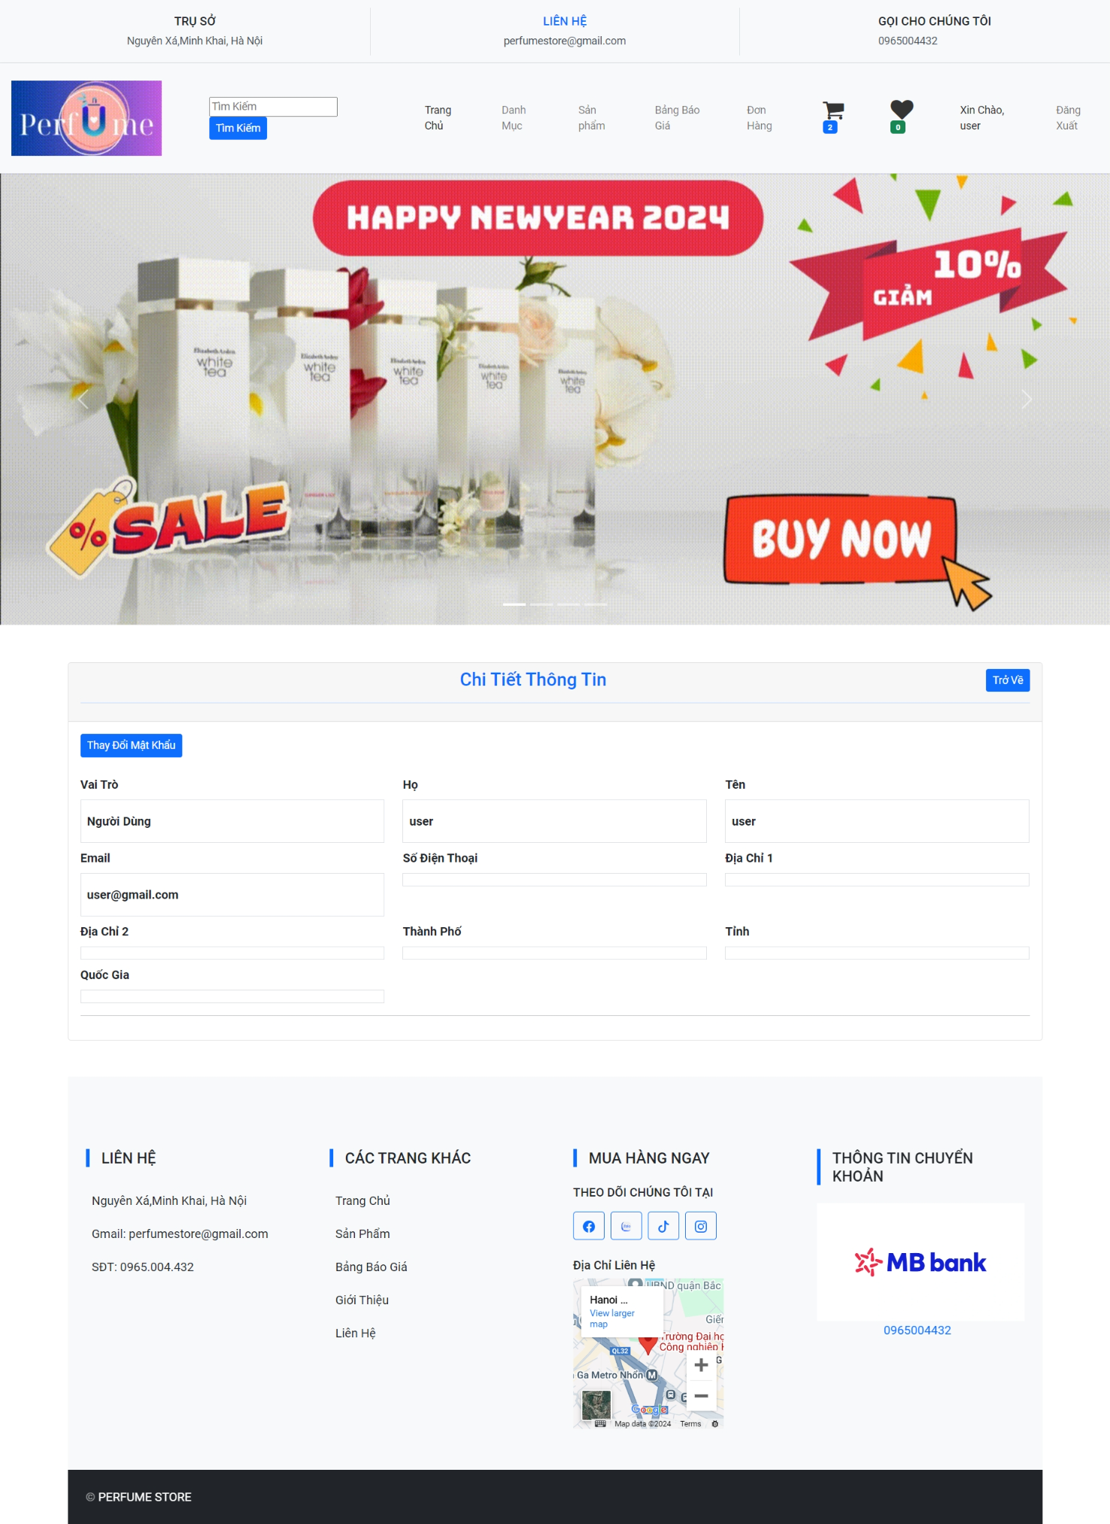

Hình 3.6 Trang hiển thị thông tin người dùng

### 

### Trang hiển thị lịch sử đặt hàng

Trên trang này, người dùng có thể kiểm tra trạng thái đơn hàng, lịch sử giao dịch trên hệ thống

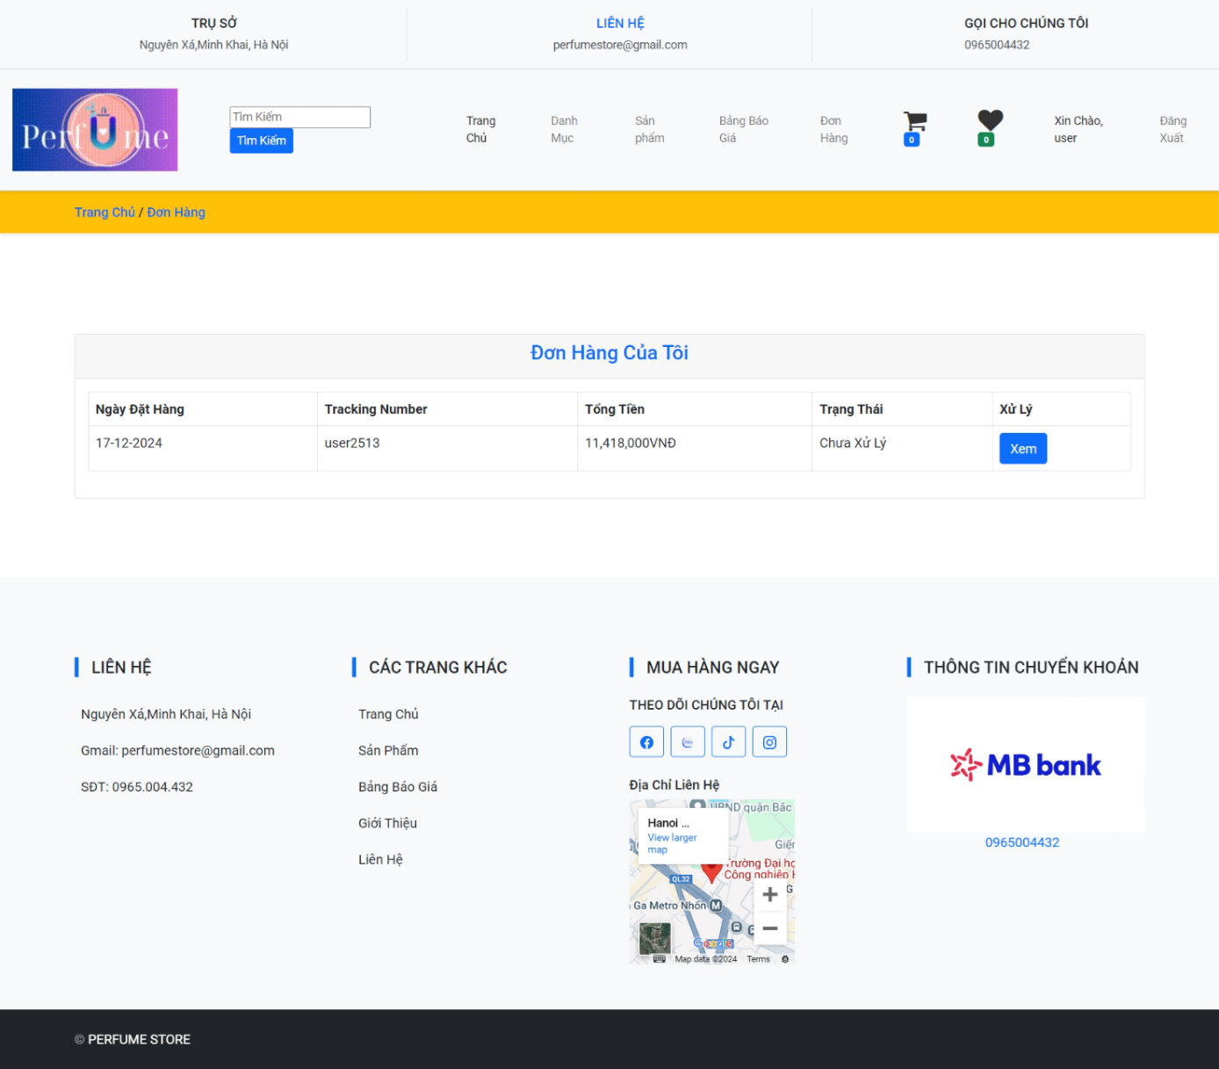

Hình 3.7 Trang lịch sử đặt hàng

### Trang hiển thị tất cả sản phẩm

Trang này sẽ hiển thị tất cả các sản phẩm có sẵn trên hệ thống, vì vậy khách hàng có thể lựa chọn sản phẩm mà họ quan tâm.

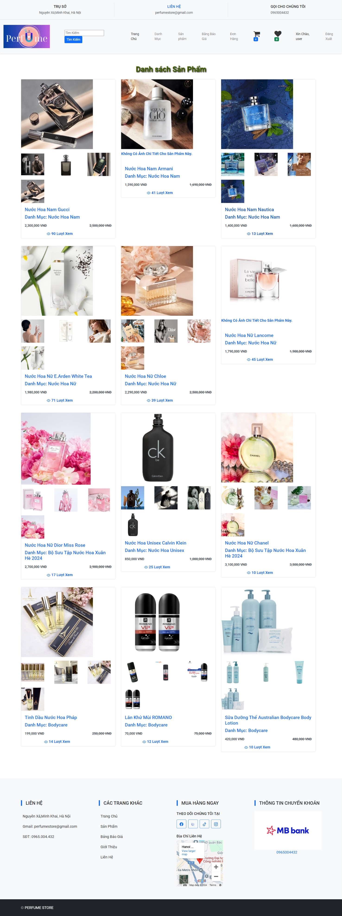

Hình 3.8 Trang hiển thị tất cả sản phẩm

### 

### Trang hiển thị chi tiết sản phẩm

Nơi sản phẩm được miêu tả chi tiết, người dùng có thể xem các ảnh mô tả của sản phẩm và các thông tin có liên quan, kèm đó là có thể thêm vào giỏ hàng hoặc lưu vào mục yêu thích.

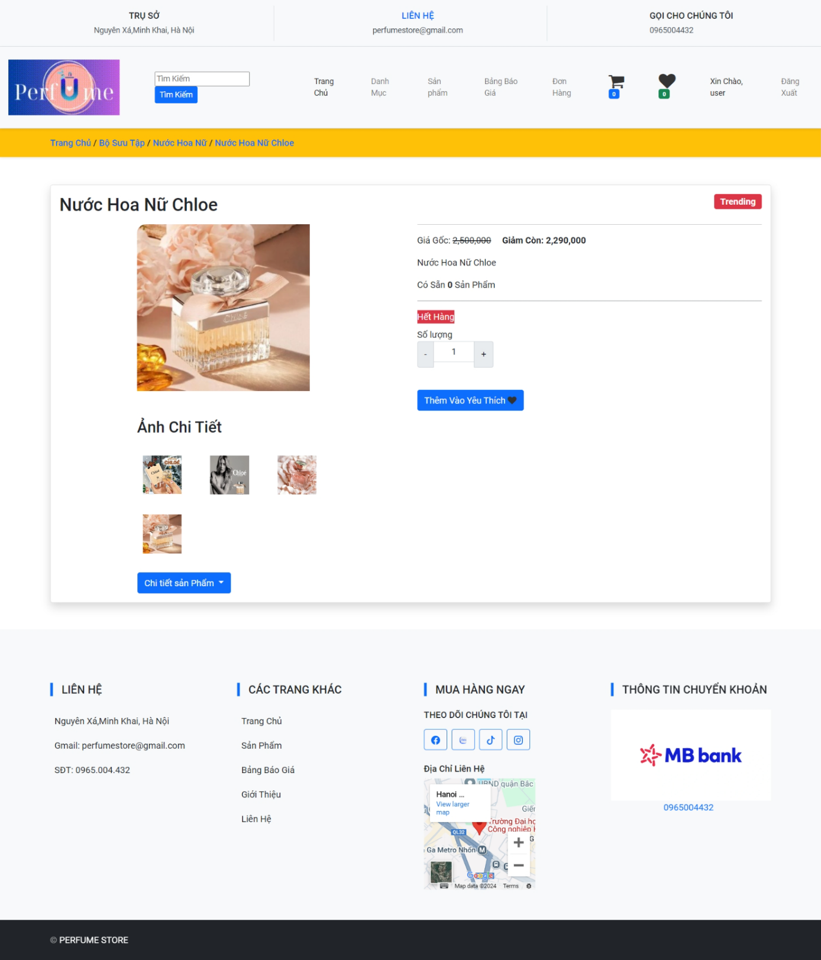

Hình 3.9 Trang hiển thị chi tiết sản phẩm

### 

### Trang thanh toán

Khi họ đã chọn sản phẩm phù hợp với mình, họ phải xác nhận rằng họ đã sở hữu sản phẩm bằng cách nhấp vào nút "Mua sản phẩm" và chọn phương thức thanh toán.

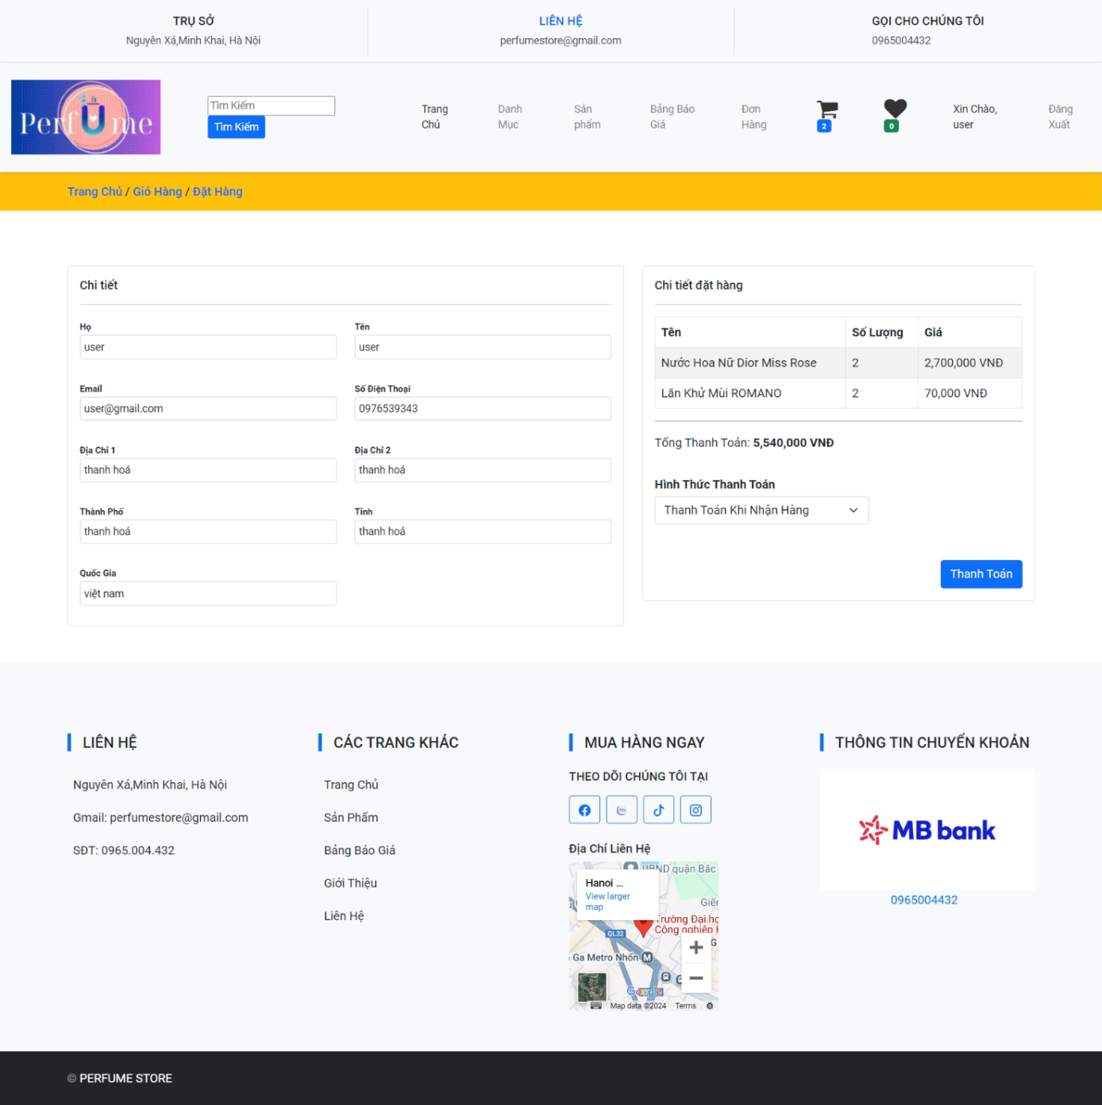

Hình 3.10 Trang thanh toán

### 

### Bảng quản trị

Dashboard giúp quản trị viên nắm được những thống kê chung, những thay đổi mới nhất và đặc biệt nó giúp thao tác dễ dàng hơn.

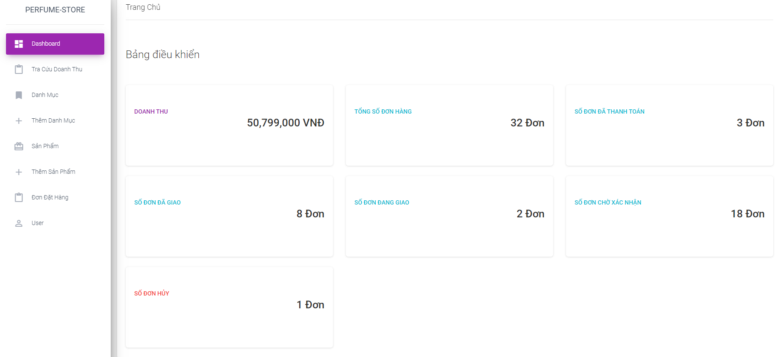

Hình 3.11 Trang quản trị

### Trang hiển thị giá sản phẩm

Nơi người dùng có thể xem giá sản phẩm một cách tổng quan để dễ chọn lựa sản phẩm phù hợp với túi tiền của mình hơn.

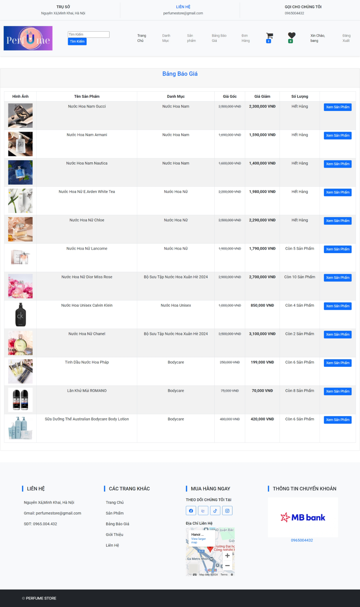

### Giao diện phần footer

Phần chân trang hiển thị các thông tin về website và địa chỉ liên hệ, nơi người dùng có thể biết nhiều thông tin hơn về địa chỉ của shop.

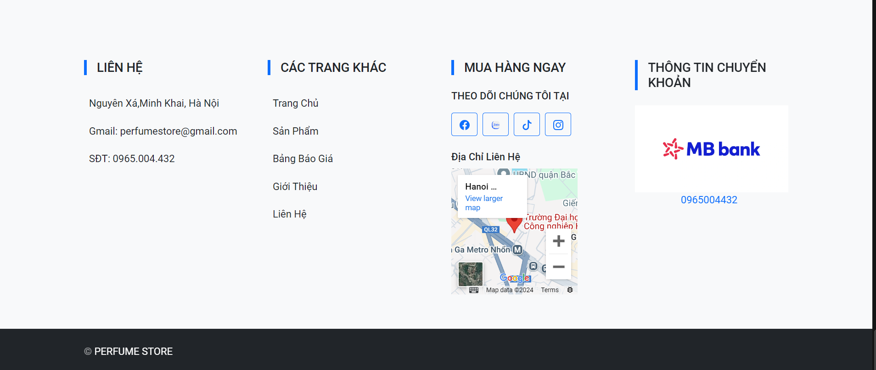

## 

## Kiểm thử

Kiểm thử này được thực hiện trên cơ sở triển khai hệ thống lên máy chủ sau đó truy cập vào bảng thiết bị và kiểm tra từng phần của hệ thống. Sau đó, tổng hợp nó với kết quả sau:

### Về giao diện

Giao diện hệ thống không thay đổi so với thiết kế khi sử dụng trên các máy tính có nhiều độ phân giải màn hình khác nhau.

### Về chức năng

Các chức năng hoạt động theo thiết kế, không phát sinh lỗi trong quá trình sử dụng. Yêu cầu từ người dùng được xử lý chính xác.

### Về hiệu suất

Hệ thống có tốc độ phản hồi nhanh, trong phần này chưa được thử nghiệm với số lượng truy cập lớn.

## Triển khai

### Cài đặt trên máy chủ website

* Yêu cầu cấu hình máy chủ

Cấu hình tối thiểu để triển khai máy chủ web như sau:

|  |  |  |
| --- | --- | --- |
| Thành phần | Yêu cầu tối thiểu | Ghi |
| CPU | 1.5 GHz |  |
| RAM | 1,0 GB |  |
| Ổ cứng trống | 10 GB |  |

Cấu hình được đề xuất để triển khai máy chủ web như sau:

|  |  |  |
| --- | --- | --- |
| Thành phần | Yêu cầu tối thiểu | Ghi |
| CPU | 3 GHz |  |
| RAM | 2 GB |  |
| Ổ cứng trống | 50 GB |  |

# KẾT LUẬN

**1. Kết quả**

Trong khuôn khổ thời gian thực hiện dự án với sự nỗ lực của bản thân và sự hướng dẫn của thầy, em đã đạt được những kết quả như sau:

* Đối với khách hàng:
  + - Khách hàng có thể tìm kiếm sản phẩm, đăng ký mua sản phẩm, đưa ra đề xuất và xem tin tức.
    - Khách hàng xem lại thông tin đã đăng ký, xem lại thông tin về đơn hàng và cập nhật thông tin đã đăng ký mua hàng.
* Đối với quản trị viên:
  + - Quản trị viên có thể: thêm, chỉnh sửa, xóa, cập nhật và thống kê sản phẩm.
    - Quản lý khách hàng và cập nhật thông tin khách hàng, đăng ký và quản lý danh sách khách hàng.
    - Xem báo cáo về tình hình bán hàng.
    - Về tốc độ xử lý (tìm kiếm, tra cứu, thống kê...) nhanh chóng, kết quả tìm kiếm kết quả được liệt kê rõ ràng, thuận tiện cho khách hàng sử dụng.
    - Hệ thống sử dụng giao diện Web, một giao diện phổ biến được sử dụng phổ biến các ứng dụng mạng hiện nay. Thiết kế giao diện đơn giản, dễ hiểu và rõ ràng nên phù hợp với người dùng.

**2. Hạn chế tồn tại**

Trong quá trình khảo sát, lựa chọn giải pháp và thời gian hạn chế, nghiên cứu cũng có những hạn chế sau:

* Chưa kể đến vấn đề bảo mật, an toàn dữ liệu.
* Một số nghiệp vụ kế toán như: quản lý hóa đơn bán hàng... chưa cứng nhắc.

**3. Phát triển**

Để khắc phục những hạn chế trên, em sẽ cố gắng phát triển tốt đề tài trong tương lai và bổ sung thêm các chức năng sau:

* Quản lý cấu hình, landing page, nhiều giao diện hơn để phù hợp với các chương trình khuyến mãi.
* Tạo chức năng chăm sóc khách hàng, hỗ trợ trực tuyến để tăng thêm uy tín cho website.
* Bảo mật sản phẩm cũng như trang web để ngăn chặn tin tặc tấn công.

# 

# TÀI LIỆU THAM KHẢO

Tài liệu học thuật trực tuyến:

[1] [Học lập trình php&mysql](https://www.youtube.com/watch?v=JzFeAHU2Yvo&list=PLaevEBkXyvnXEMoe6ZHFJGjPDb_eCCVNc)

[2] [Lập trình web bằng laravel](https://www.youtube.com/watch?v=CjA79XhHVQI&list=PLWTu87GngvNxpWN6FVuEcS-YvFNq6RnqG)

[3] [Full course MySql](https://www.youtube.com/watch?v=5OdVJbNCSso)

[4] [lý thuyết tổng hợp](https://viblo.asia/)

Sách:

|  |  |
| --- | --- |
| [1] | Nguyễn Trung Phú (Chủ biên); Trần Thị Phương Nhung; Đỗ Thị Minh Nguyệt, Giáo trình thiết kế Web, Hà Nội: NXB_Đại Học Công Nghiệp Hà Nội, 2019. |
| [2] | Thúy, Nguyễn Thị Thanh Huyền Ngô Thị Bích, Giáo trình cơ sở dữ liệu, Hà Nội: H. Giáo dục Việt Nam, 2011. |
| [3] | Trần Phương Nhung (ch.b.), Nguyễn Trung Phú, Đỗ Thị Minh Nguyệt, Giáo trình lập trình ứng dụng Cơ sở dữ liệu trên Web, Hà Nội: NXB_Đại Học Công Nghiệp Hà Nội, 2019. |